数据可信链网络多机部署手册

文档编号 | XH/T.C.LTD-DT-V1.0-DE-BPD-00-0003
编 制 | 罗德
审 核
最后更新日期 | 2023-10-16

广州新赫信息科技有限公司
二零二三年十月
修订记录
版本号 | 修订说明 | 修订人 | 修订日期
V0.1 | 创建 | 赵若波 | 2023-10-8

目录
第一章 网络架构 4
第二章 先决条件 5
2.1. 搭建数据可信链需要的环境 5
2.2. SELINUX关闭 5
2.2.1. 修改配置 5
2.2.2. 重启系统 5
2.3. 开放端口 5
2.4. 同步系统时间 6
第三章 搭建数据可信链环境 6
3.1. 拷贝部署文件到服务器 6
3.2. 离线安装和配置docker 7
3.2.1. 安装docker和docker-compose 7
3.2.2. 测试是否安装成功 7
3.3. 获取和编译数据可信链源码方案 8
3.3.1. 离线拉取docker镜像 8
3.3.2. 检验镜像 8
3.3.3. 加入bin 8
第四章 搭建数据可信链网络 9
4.1. 域名解析 9
4.2. 拷贝配置和脚本 11
4.2.1. 服务器6拷贝 11
4.2.2. 服务器7拷贝 12
4.3. 服务器7启动MySQL 13
4.3.1. MySQL配置文件 13
4.3.2. 启动 13
4.4. 服务器7启动ca 14
4.4.1. 配置数据库 14
4.4.2. 启动ca 14
4.4.3. 生成证书 15
4.4.4. 执行脚本 15
4.5. 服务器7启动orderer节点 16
4.5.1. 启动orderer0节点 16
4.5.2. 启动orderer1节点 18
4.5.3. 启动orderer2节点 19
4.6. 拷贝证书 20
4.7. 服务器6启动peer节点 21
4.7.1. 启动peer0节点 21
4.7.2. 启动peer1节点 23
4.8. 服务器6操作加入通道 26
4.8.1. 编辑通道脚本 26
4.8.2. 编辑通道配置文件 26
4.8.3. 加入通道 27
4.9. 服务器6安装链码 28
4.9.1. 编辑链码脚本 28
4.9.2. 安装链码 29
4.10. 调用链码 30
4.11. 完成部署 30

网络架构
我们要搭建一个多节点的网络，结构如下。
网络中有 org组织、orderer组织、一个链码和一个独立的ca节点:
- org组织部署2个 peer节点
- orderer组织部署3个 orderer节点
- ca证书节点
- 链码

名称 | IP | hosts | 端口 | 组织结构
peer0 | 6.6.6.6 | http://peer0.org.dns.com/ | 7150 | org
peer1 | 6.6.6.6 | http://peer1.org.dns.com/ | 7152 | org
orderer0 | 6.6.6.7 | http://orderer0.dns.com/ | 7051 | orderer
orderer1 | 6.6.6.7 | http://orderer1.dns.com/ | 7052 | orderer
orderer2 | 6.6.6.7 | http://orderer2.dns.com/ | 7053 | orderer
ca | 6.6.6.7 |  | 7054 | ca
chaincode.server.com | 6.6.6.6 |  | 9999 | 链码

一个通道: mychannel, 一个链码mycc
mychannel通道: 包含peer0、peer1、orderer0、orderer1、orderer2节点
mycc链码: peer0、peer1安装链码

先决条件
数据可信链的开发可以在自己搭建的数据可信链网络进行。目前安装和运行数据可信链有几种方式，比较推荐的方式是下载数据可信链网络的Docker 镜像，运行Docker镜像并启动数据可信链网络。

搭建数据可信链需要的环境
- Linux（centos7）：数据可信链运行的系统平台；
- docker(1.13.1)，docker-compose(1.12.0)：部署虚拟化镜像容器，学习时减少机器开销，链码运行环境为docker容器的沙箱环境；

SELINUX关闭

修改配置
vi /etc/selinux/config
将SELINUX=enforcing改为SELINUX=disabled。
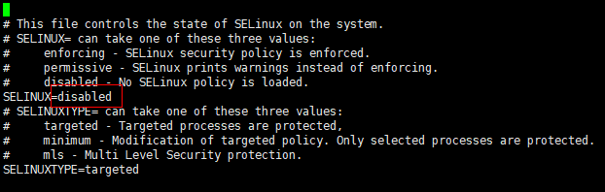

重启系统
reboot

开放端口
# 目的是后面开放给sdk检索服务, 或者其他服务调用
# 7051-7053是可信链网络排序节点orderer的端口
# 9443-9445是可信链网络排序节点orderer的监听端口
# 7150-7152是可信链网络peer的端口
# 7250-7252是可信链网络peer的监听端口
# 5984-5985是可信链网络peer的couchdb监听端口
# 9080-9081是可信链网络peer的cli监听端口

sudo firewall-cmd --permanent --add-port=7051/tcp
sudo firewall-cmd --permanent --add-port=7052/tcp
sudo firewall-cmd --permanent --add-port=7053/tcp
sudo firewall-cmd --permanent --add-port=9443/tcp
sudo firewall-cmd --permanent --add-port=9444/tcp
sudo firewall-cmd --permanent --add-port=9445/tcp
sudo firewall-cmd --permanent --add-port=7150/tcp
sudo firewall-cmd --permanent --add-port=7250/tcp
sudo firewall-cmd --permanent --add-port=7152/tcp
sudo firewall-cmd --permanent --add-port=7252/tcp
sudo firewall-cmd --permanent --add-port=5984/tcp
sudo firewall-cmd --permanent --add-port=5985/tcp
sudo firewall-cmd --permanent --add-port=9080/tcp
sudo firewall-cmd --permanent --add-port=9081/tcp
sudo firewall-cmd --permanent --add-port=443/tcp
firewall-cmd --reload

firewall-cmd --permanent --list-ports

同步系统时间
在每个服务器上执行以下3条命令，同步系统时间。
hwclock --hctosys
clock -w
date

搭建数据可信链环境
以下是搭建数据可信链环境依次运行的Linux命令。
# 第一次小白部署, 除了修改本机ip地址, 其他任何配置不要修改

拷贝部署文件到服务器
创建目录
mkdir -p /data/hyperledger

拷贝U盘文件夹offlineInstaller到目录/data/hyperledger下
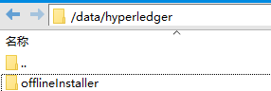

chmod -R 777 /data/hyperledger/offlineInstaller

离线安装和配置docker

安装docker和docker-compose
cd /data/hyperledger/offlineInstaller/docker
sh install.sh
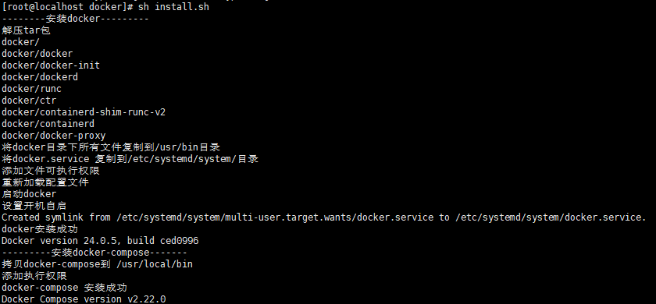

测试是否安装成功
docker version
执行命令后，显示如下信息，说明docker安装成功。
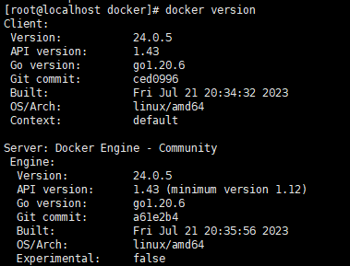

获取和编译数据可信链源码方案

离线拉取docker镜像
加载docker镜像压缩包文件：
docker load -i /data/hyperledger/offlineInstaller/all.tar

检验镜像
docker images
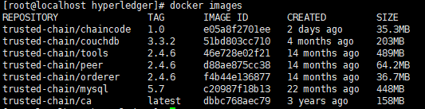

加入bin
把trustedChain-samples的bin加入路径PATH：
vi /etc/profile

export PATH=$PATH:$GOROOT/bin:$GOPATH/bin:/data/hyperledger/offlineInstaller/trustedChain-samples/bin
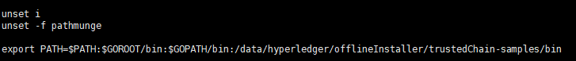

按:wq保存退出后，执行以下命令:
source /etc/profile

搭建数据可信链网络

域名解析
# ip改成本机服务器, 多级部署重点就是域名配置
# 并且, 就算有独立的dns服务器, hosts文件也要配置, 因为后续docker默认使用的是hosts文件, 如果要修改为dns, 请自行修改docker配置
# 域名与之后节点域名配置需要一一对应
vi /etc/hosts

6.6.6.7 orderer0.dns.com
6.6.6.7 orderer1.dns.com
6.6.6.7 orderer2.dns.com
6.6.6.6 peer0.org.dns.com
6.6.6.6 peer1.org.dns.com
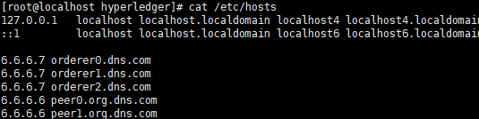

拷贝配置和脚本

服务器6拷贝
cd /data/hyperledger

mkdir -p /data/hyperledger/chaincode/go

cp /data/hyperledger/offlineInstaller/chaincode.yaml /data/hyperledger/chaincode.yaml

cp /data/hyperledger/offlineInstaller/chaincode.tar.gz /data/hyperledger/chaincode/go/chaincode.tar.gz

cp /data/hyperledger/offlineInstaller/configtx.yaml /data/hyperledger/configtx.yaml
cp /data/hyperledger/offlineInstaller/peer0.yaml /data/hyperledger/peer0.yaml
cp /data/hyperledger/offlineInstaller/peer1.yaml /data/hyperledger/peer1.yaml

cp /data/hyperledger/offlineInstaller/node.sh /data/hyperledger/node.sh
cp /data/hyperledger/offlineInstaller/channel.sh /data/hyperledger/channel.sh
cp /data/hyperledger/offlineInstaller/chaincode.sh /data/hyperledger/chaincode.sh

chmod 777 /data/hyperledger/node.sh
chmod 777 /data/hyperledger/channel.sh
chmod 777 /data/hyperledger/chaincode.sh
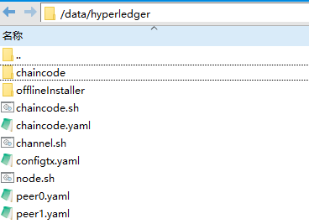

服务器7拷贝
cd /data/hyperledger

mkdir -p /apps/mysql

cp /data/hyperledger/offlineInstaller/mysql/my.cnf /apps/mysql/my.cnf
cp /data/hyperledger/offlineInstaller/mysql/mysql.yaml /data/hyperledger/mysql.yaml

cp /data/hyperledger/offlineInstaller/ca.yaml /data/hyperledger/ca.yaml

cp /data/hyperledger/offlineInstaller/orderer0.yaml /data/hyperledger/orderer0.yaml
cp /data/hyperledger/offlineInstaller/orderer1.yaml /data/hyperledger/orderer1.yaml
cp /data/hyperledger/offlineInstaller/orderer2.yaml /data/hyperledger/orderer2.yaml

cp /data/hyperledger/offlineInstaller/init_ca.sh /data/hyperledger/init_ca.sh
cp /data/hyperledger/offlineInstaller/node.sh /data/hyperledger/node.sh

chmod 777 /data/hyperledger/init_ca.sh
chmod 777 /data/hyperledger/node.sh

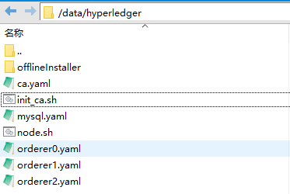

特别注意: 可信链安装对环境特别严格, 如果你安装出现误操作很可能需要还原到最初的环境才可以成功搭建, 如果已经执行到此处, 强烈建议进行一次镜像备份。

服务器7启动MySQL
# 进入到工作目录操作
cd /data/hyperledger

MySQL配置文件

启动
# 通过脚本启动MySQL
./node.sh start mysql.yaml

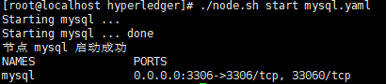

服务器7启动ca
# 进入到工作目录操作
cd /data/hyperledger

配置数据库
- 配置当前host的地址, 本机地址必填, 否则生成不了证书
- 配置连接数据库的用户名/密码和url
vi /data/hyperledger/ca.yaml
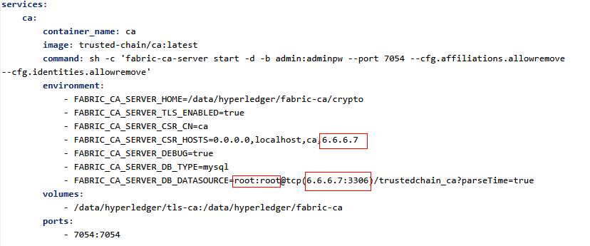

启动ca
# 脚本启动ca
./node.sh start ca.yaml

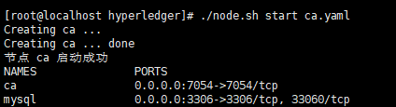

生成证书
- 配置脚本, 修改组织 + 域名
- 域名要与第三章3.2的域名解析对应

# 编辑init_ca.sh脚本
vi init_ca.sh
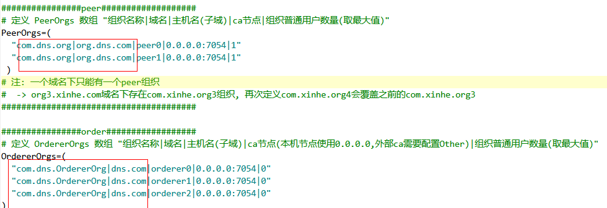

执行脚本
./init_ca.sh
# 无报错输出目录树, 如果系统没有tree命令可能不会输出
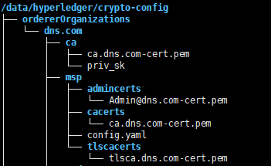

服务器7启动orderer节点
说明：
- 机制设置每个通道最少三个排序节点
进入到工作目录操作
cd /data/hyperledger

启动orderer0节点

编辑文件orderer0.yaml
# 修改证书的挂载域名, 域名要与第三章3.2的域名解析对应
vi orderer0.yaml
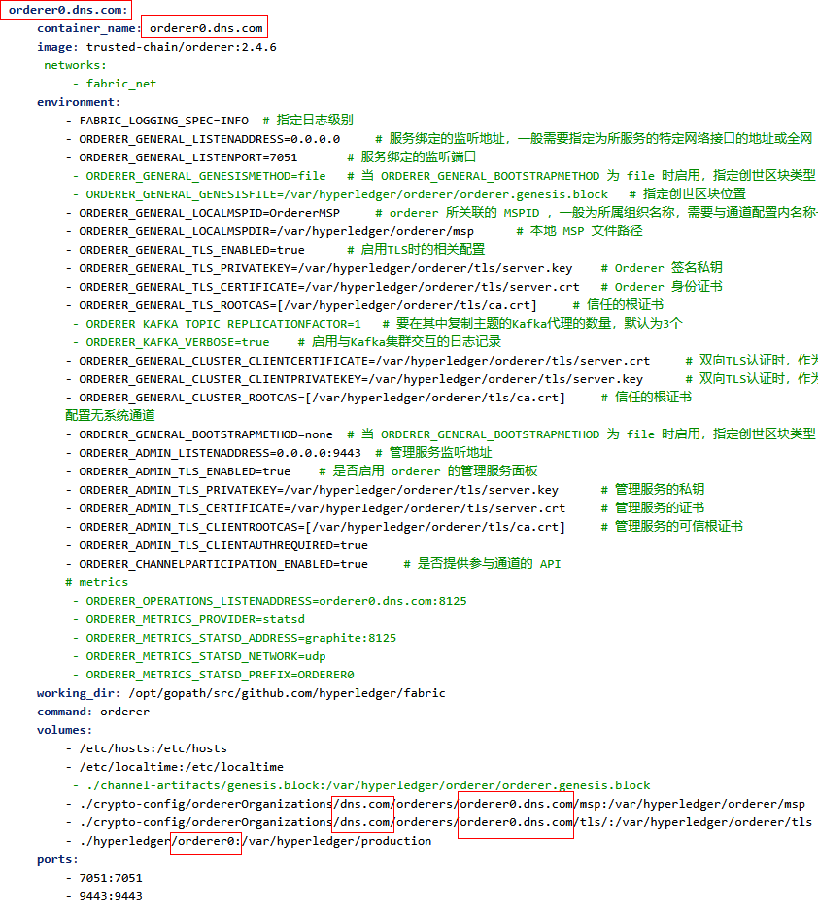

启动orderer0节点
./node.sh start orderer0.yaml
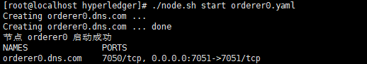

启动orderer1节点

编辑文件orderer1.yaml
# 修改证书的挂载域名, 域名要与第三章3.2的域名解析对应
# 与orderer0一样的编辑
vi orderer1.yaml
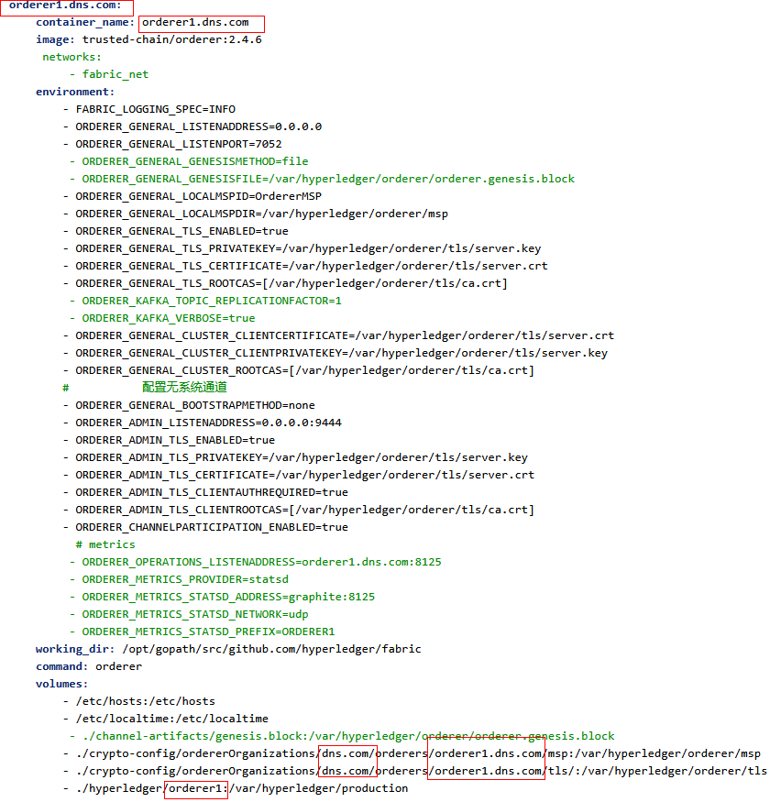

启动orderer1节点
./node.sh start orderer1.yaml
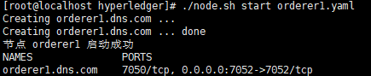

启动orderer2节点

编辑文件orderer2.yaml
# 修改证书的挂载域名, 域名要与第三章3.2的域名解析对应
# 与orderer0一样的编辑
vi orderer2.yaml
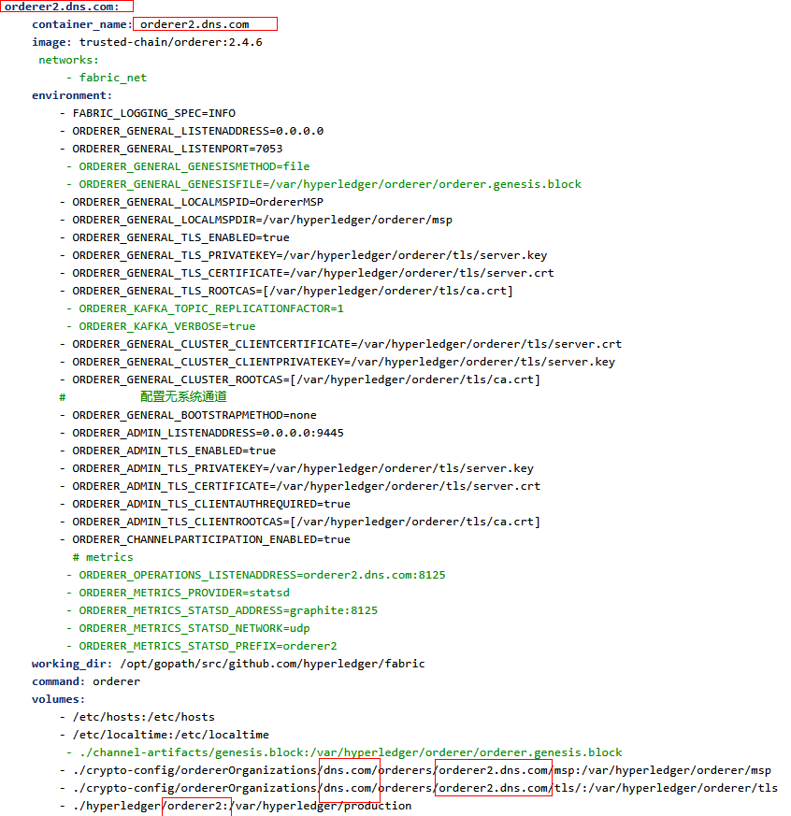

启动orderer2节点
./node.sh start orderer2.yaml
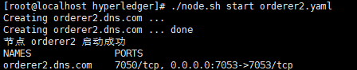

拷贝证书
7服务器ca节点生成的证书, 拷贝至6服务器
scp -r /data/hyperledger/crypto-config root@6.6.6.6:/data/hyperledger/
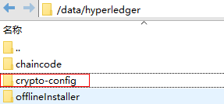

服务器6启动peer节点
进入到工作目录操作
cd /data/hyperledger

启动peer0节点

配置文件peer0.yaml
# 修改证书的挂载域名, 域名要与第三章3.2的域名解析对应
# 第一次小白部署, 不要修改任何配置, 跳过这一步骤
# 其他任何配置, 不熟悉配置的前提下不要修改
vi peer0.yaml

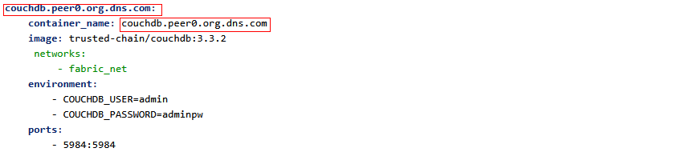
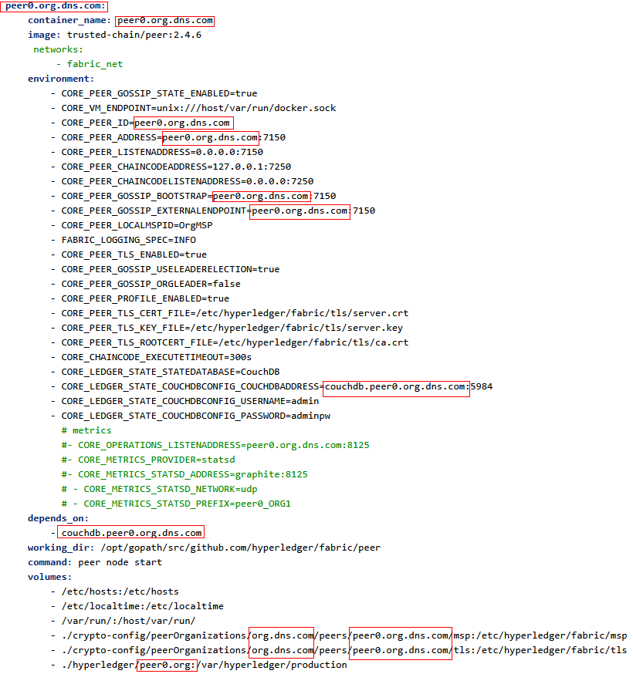

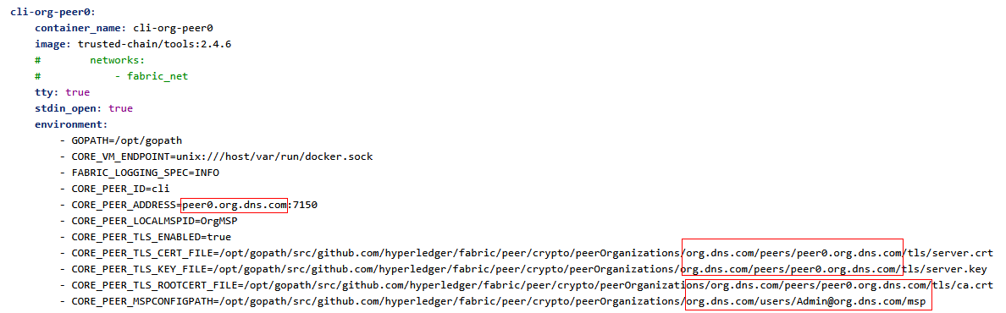

启动peer0节点
./node.sh start peer0.yaml

启动peer1节点

编辑文件peer1.yaml
# 修改证书的挂载域名, 域名要与第三章3.2的域名解析对应
# 第一次小白部署, 不要修改任何配置, 跳过这一步骤
# 其他任何配置, 不熟悉配置的前提下不要修改
vi peer1.yaml

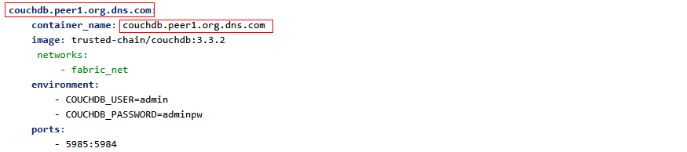
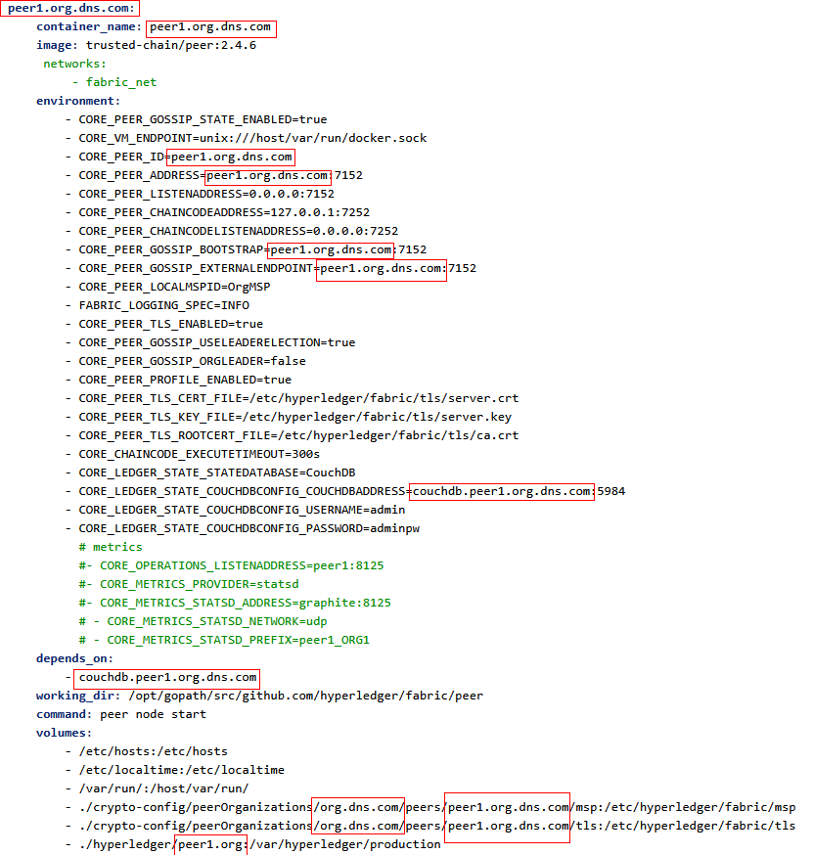
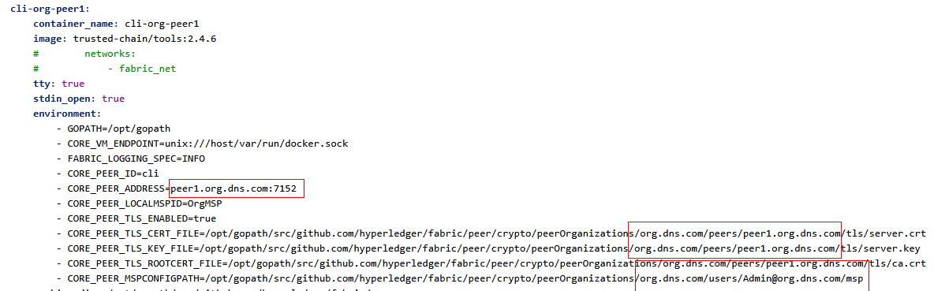

启动peer1节点
./node.sh start peer1.yaml

服务器6操作加入通道

说明：
- 目前机制是需要最少三个排序（orderer）节点加入通道，少于三个排序节点日志会有错误显示。

进入到工作目录操作
cd /data/hyperledger

编辑通道脚本
# 1. 需要创建/加入通道的名称
# 2. 配置peer和orderer(orderer至少3个)
# 3. cli是工具容器, 是与各自的peer节点对应的
# 第一次小白部署, 不要修改任何配置, 跳过这一步骤
# 其他任何配置, 不熟悉配置的前提下不要修改

vi channel.sh

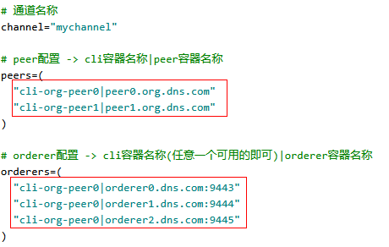

编辑通道配置文件
# 注意使用全局替换
# 再次之前, 确认3.2章域名解析没有出错
# 第一次小白部署, 不要修改任何配置, 跳过这一步骤

vi configtx.yaml

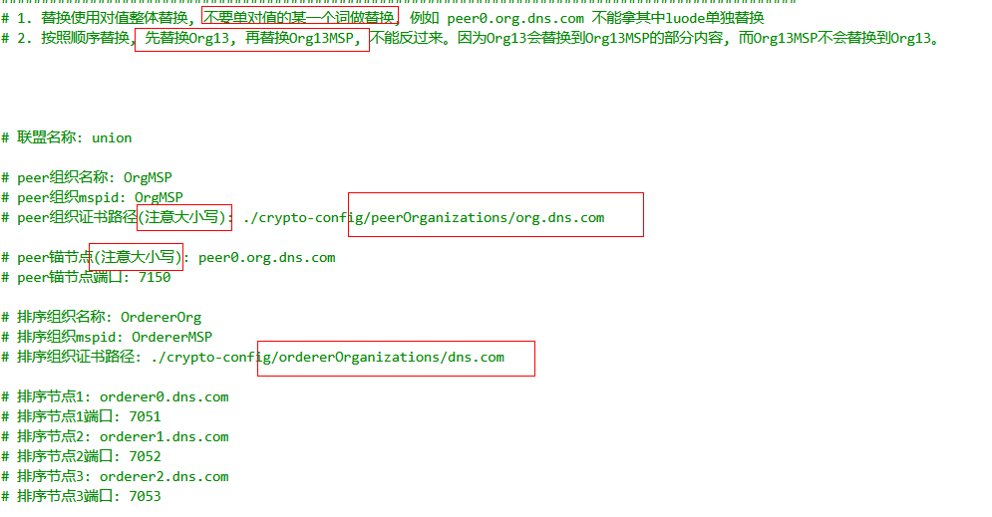

加入通道
# 一键创建/加入
./channel.sh cicd

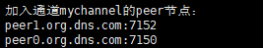

服务器6安装链码
进入到工作目录操作
cd /data/hyperledger

编辑链码脚本
- 链码包使用默认即可, docker链码启动配置默认即可
- 配置需要安装链码的通道、链码名称、版本号、版本序列号
  - 每个链码的序列号升级都需要手动+1
- peer: 需要安装链码的节点, 以及选择一个可执行的orderer节点即可
vi chaincode.sh

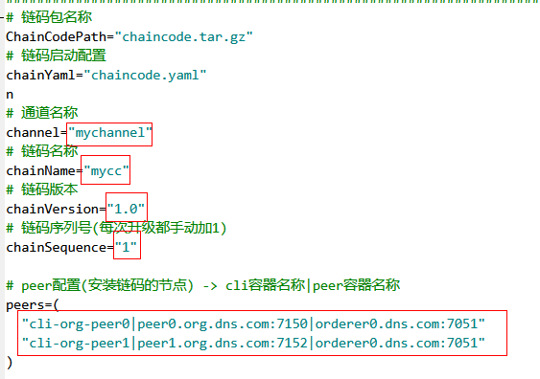

安装链码
# 一键安装链码
# 出现我是初始记录, 则说明部署成功, 并且第一条数据上链完成
./chaincode.sh cicd
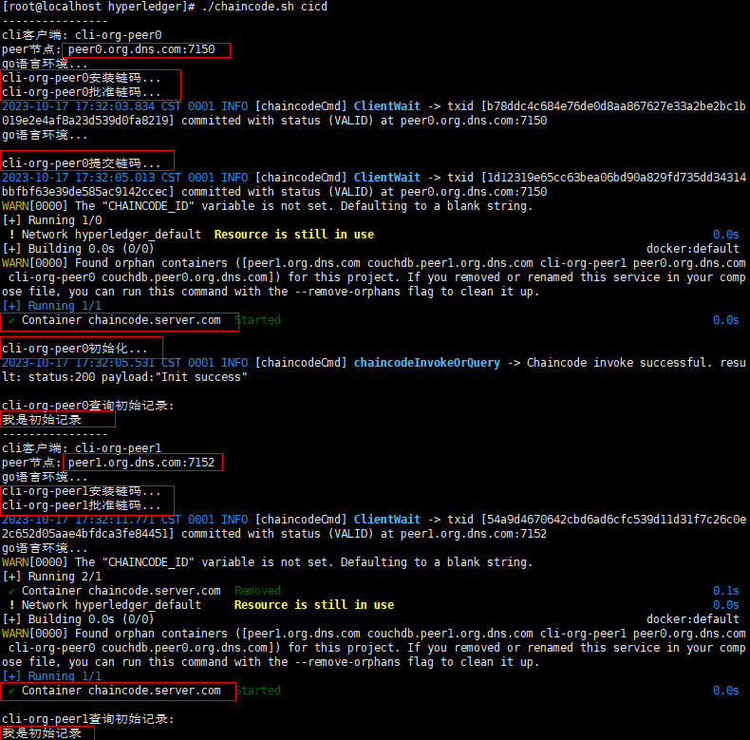
特别注意: 可信链安装对环境特别严格, 如果你安装出现误操作很可能需要还原到最初的环境才可以成功搭建。此位置是最后一个步骤, 也是异常出现最多的地方, 如果出现异常, 最好的办法是还原镜像, 重新来过。

调用链码
# 调用set方法, 上链key=tom, value=大懒猫
./chaincode.sh invoke mychannel mycc set '["tom","大懒猫"]'

- 选择任意一个cli工具, cli代表者操作peer节点
- 示例选择cli-org-peer0, 表示在peer0节点上链一个数据
  - peer0上链完成, 在peer1节点可以查询到上链数据, 即部署完成
- 选择任意一个orderer节点, 因为orderer节点在服务器7上启动, 需要手动
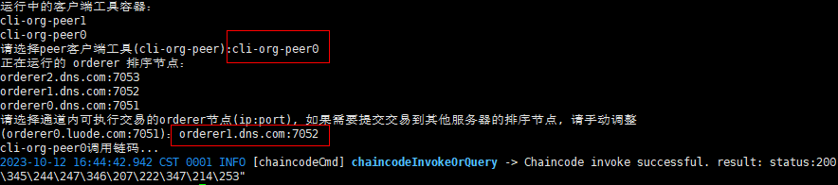

- peer1查询peer0上链的数据
- 在peer1节点可以查询到peer0上链数据, 部署完成
./chaincode.sh query mychannel mycc '["get","tom"]'
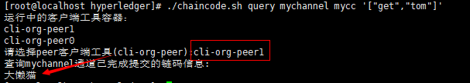

完成部署

# 查询所有容器
./node.sh list

# 6.6.6.6
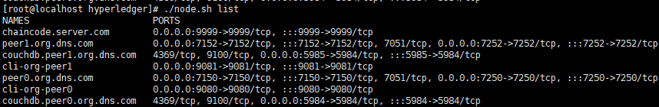
# 6.6.6.7
